Лабораторне заняття №9
Тема: Здоров’я собак, профілактика захворювань і ветеринарний контроль

1. Мета заняття
Ознайомити студентів з основними показниками здоров’я собак, найпоширенішими захворюваннями мисливських собак, методами їх профілактики та принципами ветеринарного контролю. Сформувати практичні навички оцінювання фізіологічного стану собак, організації профілактичних заходів, ведення ветеринарної документації та забезпечення належних умов утримання робочих і мисливських собак.

2. Теоретичні відомості

2.1. Значення здоров’я собак у мисливському господарстві
Здоров’я собак є однією з найважливіших передумов їх ефективного використання в мисливському господарстві. Мисливські собаки виконують різноманітні функції: розшукують і переслідують дичину, знаходять підранків, подають здобутих тварин і птахів, працюють у норах, допомагають під час пошукових та облікових заходів.
Під час виконання робочих завдань собаки зазнають значних фізичних навантажень, контактують із дикими тваринами, паразитами, збудниками інфекційних захворювань, а також можуть отримувати механічні травми. Особливо небезпечними є укуси диких тварин, пошкодження кінцівок, перегрівання, переохолодження та отруєння.
Погіршення здоров’я собаки безпосередньо впливає на її працездатність, витривалість, швидкість пошуку та здатність виконувати команди. Тому ветеринарне забезпечення мисливського собаківництва повинно включати не лише лікування хворих тварин, а передусім систематичну профілактику захворювань.

2.2. Основні показники здоров’я собак
Для оцінювання загального стану собаки використовують клінічне обстеження, під час якого визначають поведінку, температуру тіла, частоту дихання, пульс, стан слизових оболонок, шкіри, шерсті та рухового апарату.
Основні фізіологічні показники дорослого собаки у стані спокою:
Показник | Орієнтовна норма
Температура тіла | 37,5–39,2 °C
Частота серцевих скорочень | 60–120 уд./хв
Частота дихання | 10–30 рухів/хв
Час наповнення капілярів | До 2 секунд
Стан слизових оболонок | Рожеві, вологі
Наведені значення орієнтовні. Вони можуть змінюватися залежно від віку, породи, розмірів тіла, фізичного навантаження, температури навколишнього середовища та індивідуальних особливостей тварини.
Під час зовнішнього огляду здорового собаки звертають увагу на його активність, апетит, реакцію на подразники, характер рухів, стан шерстного покриву та відсутність видимих пошкоджень.
До основних ознак можливого захворювання належать:
- зниження або втрата апетиту;
- пригнічений стан, млявість, небажання рухатися;
- підвищення або зниження температури тіла;
- кашель, чхання, утруднене дихання;
- блювання, діарея або закреп;
- надмірна спрага;
- кульгавість, болючість кінцівок;
- свербіж, почервоніння шкіри, випадіння шерсті;
- виділення з очей, носа або вух.
Виявлення таких ознак є підставою для припинення фізичних навантажень і звернення до ветеринарного лікаря.

2.3. Найпоширеніші захворювання собак
У мисливському собаківництві особливу увагу приділяють інфекційним, паразитарним, незаразним захворюванням і травмам.
Інфекційні захворювання
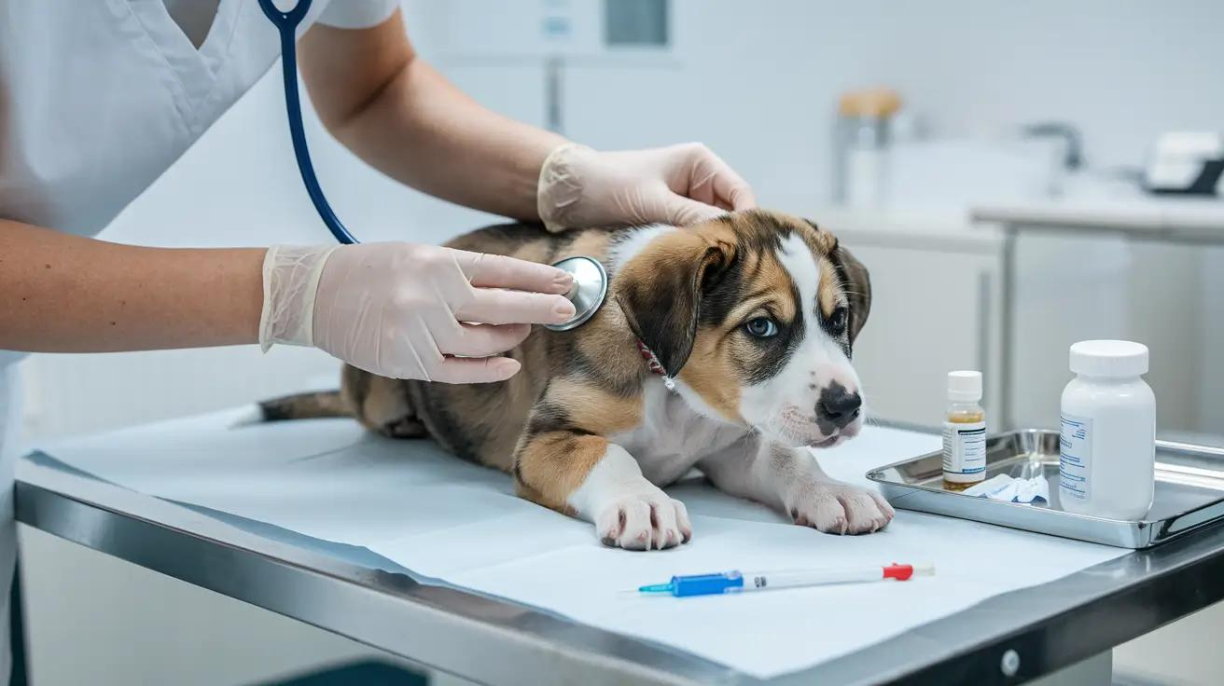
Парвовірусний ентерит
Небезпечне вірусне захворювання, що супроводжується ураженням шлунково-кишкового тракту. Основні симптоми: блювання, діарея, часто з домішками крові, зневоднення, пригнічення. Особливо вразливі цуценята.
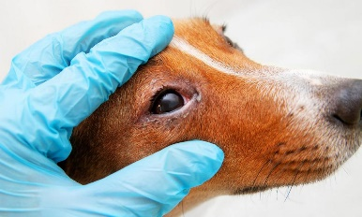
Чума м’ясоїдних
Вірусне захворювання, яке може уражати дихальну, травну та нервову системи. Проявляється підвищенням температури, виділеннями з очей і носа, кашлем, діареєю, іноді судомами.
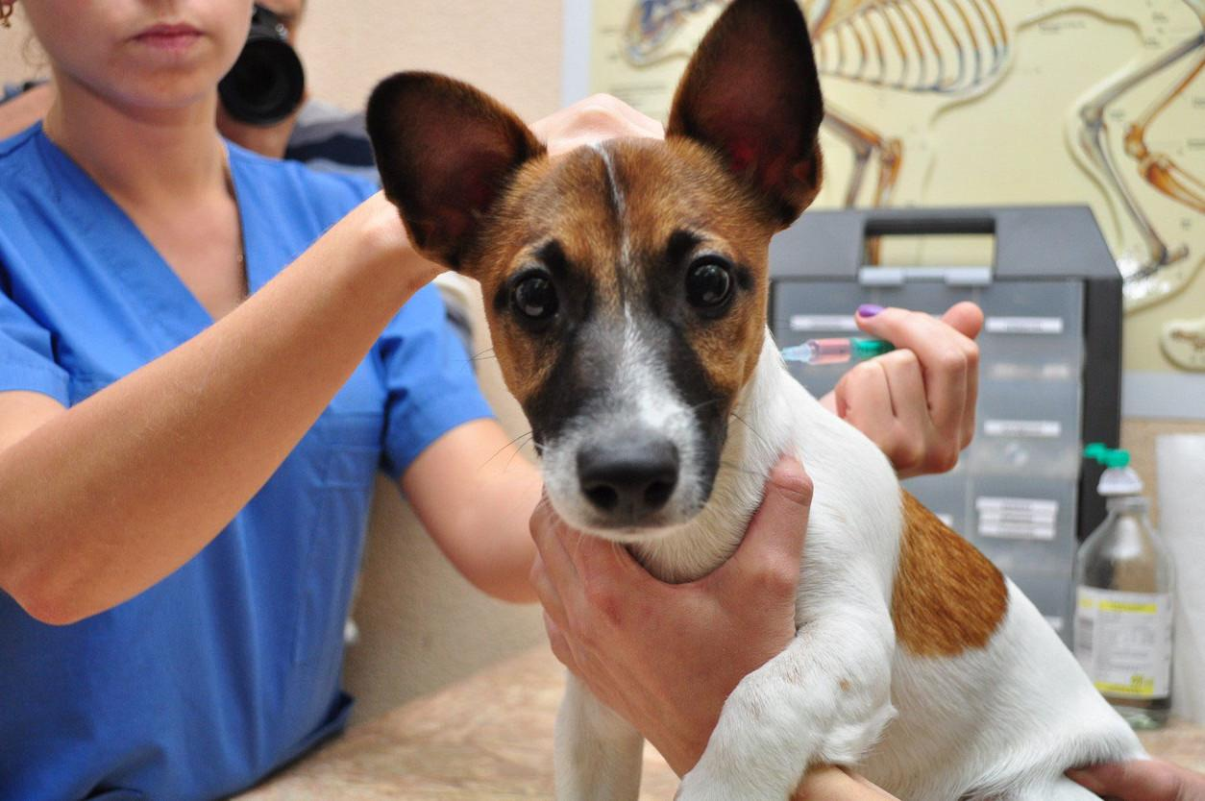
Сказ
Особливо небезпечне вірусне захворювання, спільне для тварин і людини. Передається переважно через укуси інфікованих тварин. Може супроводжуватися змінами поведінки, порушенням ковтання, паралічами. Після появи клінічних ознак хвороба практично завжди закінчується смертю.
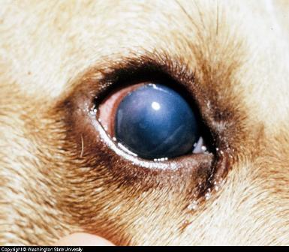
Інфекційний гепатит собак
Вірусне захворювання, яке уражає печінку та інші органи. Може супроводжуватися гарячкою, слабкістю, блюванням, болючістю живота та порушеннями функції печінки.
Паразитарні захворювання
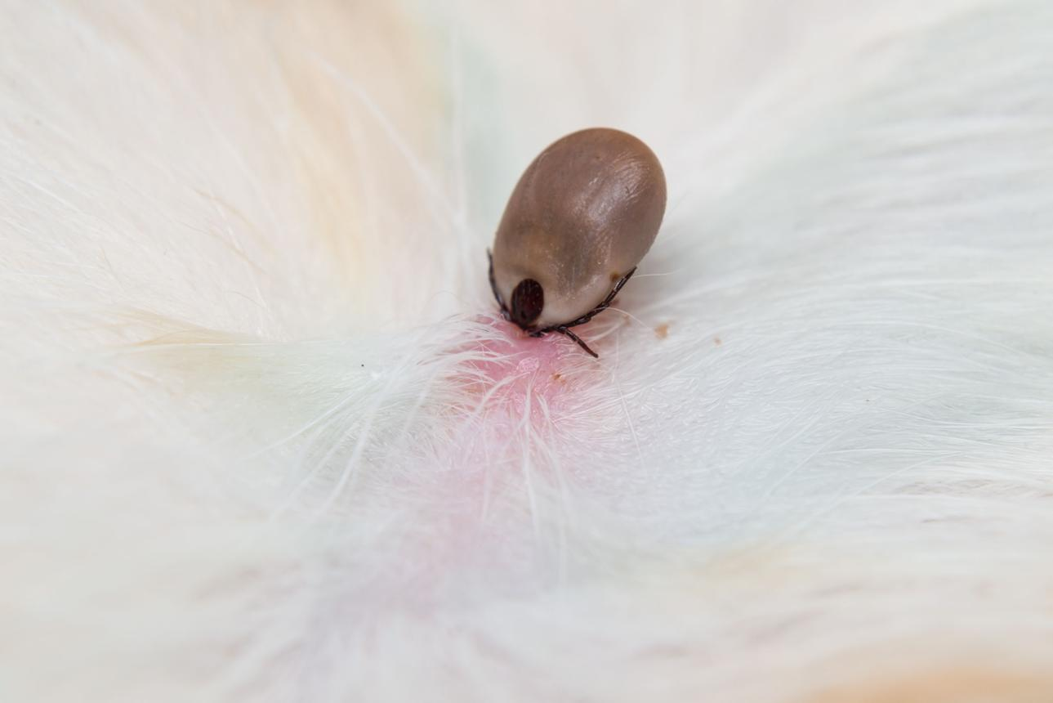
Кліщові інвазії та бабезіоз
Після укусу зараженого кліща собака може інфікуватися бабезіями, які уражають еритроцити. Характерні ознаки: підвищення температури, слабкість, блідість або жовтяничність слизових оболонок, іноді темна сеча.
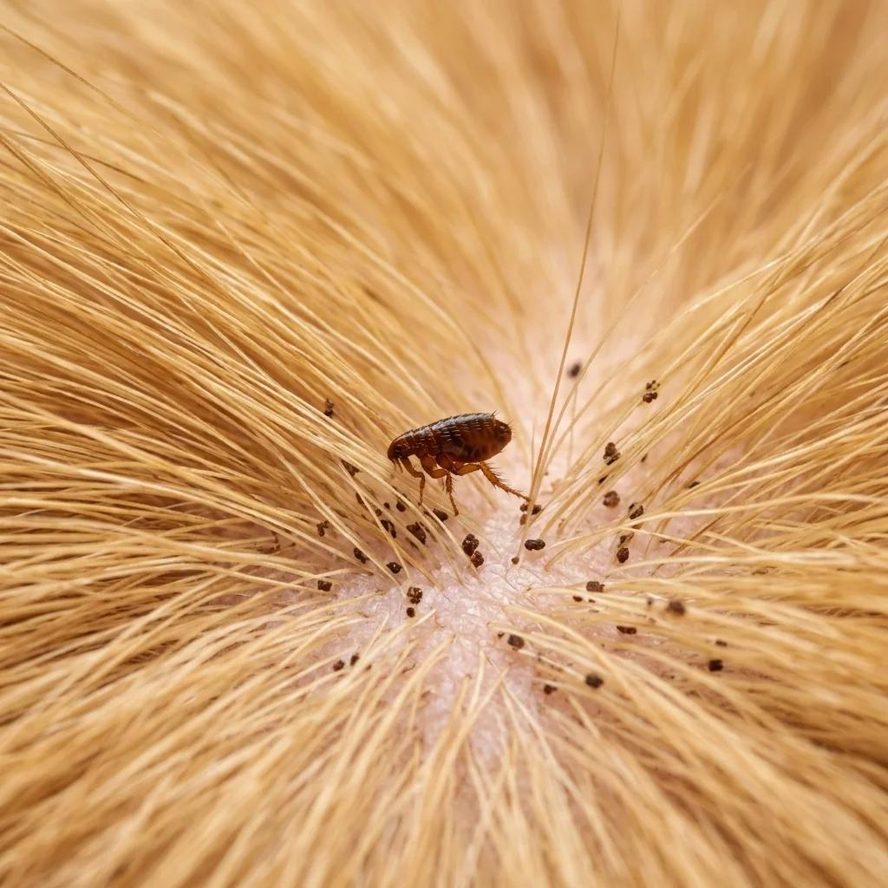
Блошині інвазії
Супроводжуються свербежем, подразненням шкіри, розчухами та випадінням шерсті. За значної кількості паразитів можливий розвиток анемії.
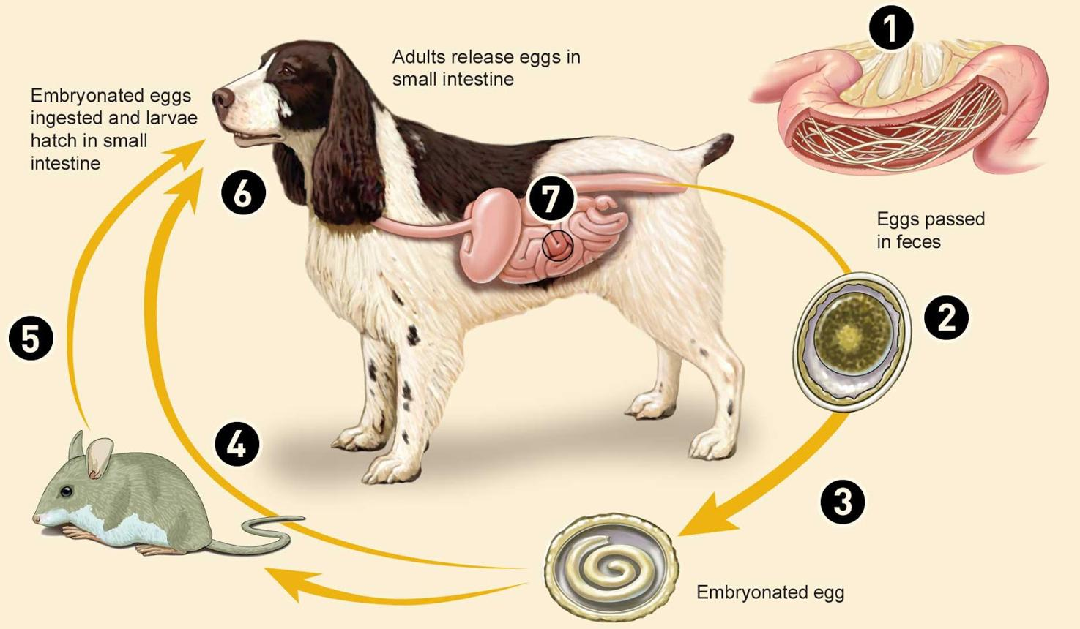 g
Гельмінтози
Викликаються паразитичними червами, які уражають кишечник та інші органи. Можуть проявлятися схудненням, порушенням травлення, погіршенням стану шерсті та зниженням працездатності.
До паразитарних захворювань також належать демодекоз, саркоптоз, отодектоз та лямбліоз.
Незаразні захворювання та травми
У мисливських собак часто трапляються захворювання опорно-рухового апарату, ушкодження шкіри, розтягнення зв’язок, вивихи, переломи, запалення вух і захворювання зубів.
Особливу небезпеку становлять:
- тепловий удар під час роботи в спекотну погоду;
- переохолодження після тривалого перебування у воді;
- порізи лап гострими предметами;
- укуси диких тварин;
- отруєння пестицидами, родентицидами та іншими токсичними речовинами;
- перевтома внаслідок надмірного фізичного навантаження.

2.4. Профілактика захворювань собак
Профілактика є основним способом збереження здоров’я собак у мисливських господарствах. Вона передбачає комплекс організаційних, ветеринарних, санітарно-гігієнічних та зоотехнічних заходів.
Вакцинація.
Вакцинація забезпечує формування специфічного імунітету проти небезпечних інфекційних захворювань. Основними компонентами вакцинації собак є щеплення проти:
- чуми м’ясоїдних;
- парвовірусного ентериту;
- інфекційного гепатиту;
- парагрипу (за показаннями та відповідно до ризику);
- сказу.
Схему первинної вакцинації цуценят, повторних щеплень і подальшої ревакцинації визначає ветеринарний лікар відповідно до інструкцій до вакцин, віку тварини та епізоотичної ситуації.
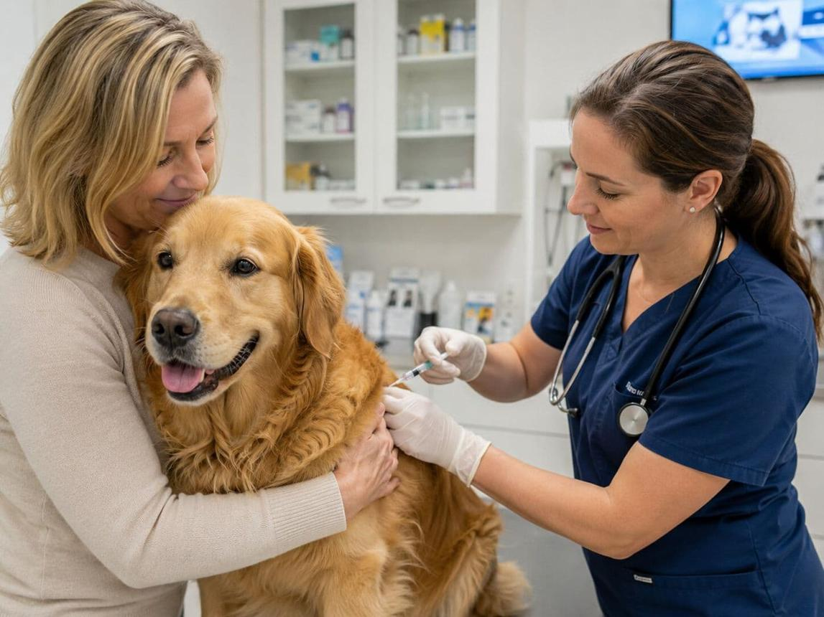
Дегельмінтизація.
Дегельмінтизація — це комплекс заходів, спрямованих на виявлення та знищення паразитичних червів. Її проводять із застосуванням ветеринарних препаратів, підібраних відповідно до маси тіла, віку, виду паразитів та стану здоров’я собаки.
Частота обробок визначається індивідуально з урахуванням умов утримання, способу життя та результатів дослідження калу.
Захист від зовнішніх паразитів.
Для профілактики бліх, кліщів та інших ектопаразитів застосовують ветеринарні краплі, таблетки, нашийники або спреї. Препарати необхідно використовувати відповідно до інструкцій та рекомендацій ветеринарного лікаря.
Особливу увагу приділяють собакам, які регулярно перебувають у лісових, польових і заболочених угіддях.
Повноцінна годівля.
Раціон мисливських собак повинен забезпечувати їхні потреби в енергії, білках, жирах, вуглеводах, вітамінах і мінеральних речовинах. Під час інтенсивного робочого сезону енергетичні потреби можуть зростати.
Необхідно забезпечувати постійний доступ до чистої питної води, уникати годування неякісними продуктами та не допускати різкої зміни раціону.
Санітарно-гігієнічні умови утримання.
Приміщення для утримання собак повинні бути сухими, чистими, добре вентильованими, захищеними від протягів та надмірного перегрівання.
Регулярно проводять:
- очищення та дезінфекцію вольєрів;
- прання підстилок;
- очищення годівниць і напувалок;
- прибирання екскрементів;
- огляд шкіри, лап, вух та очей;
- ізоляцію тварин із підозрою на інфекційні захворювання.

2.5. Ветеринарний контроль у мисливському собаківництві
Ветеринарний контроль — це система заходів, спрямованих на забезпечення здоров’я собак, попередження поширення інфекційних захворювань і контролювання санітарного стану місць їх утримання.
Він включає первинний огляд, планові ветеринарні обстеження, лабораторну діагностику, вакцинацію, протипаразитарні обробки та контроль ветеринарної документації.
Важливою складовою є огляд собак перед початком мисливського сезону. Під час нього перевіряють загальний фізичний стан, відсутність ознак інфекційних захворювань, стан кінцівок, зубів, очей, вух та шерсті.
Після повернення з полювання проводять повторний огляд, оскільки собаки могли отримати травми, укуси кліщів або контакт із хворими дикими тваринами.
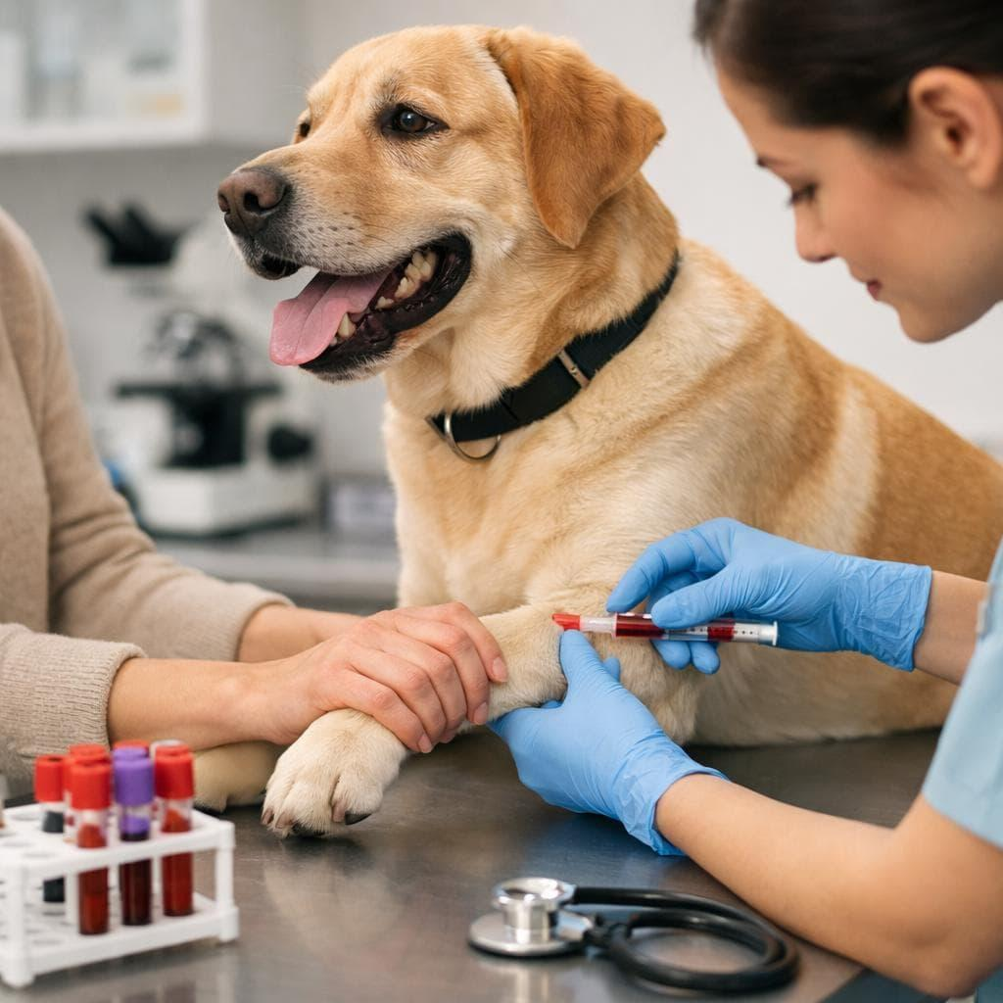
Особливої уваги потребують випадки контакту з лисицями, єнотовидними собаками, вовками та іншими потенційними носіями збудників небезпечних інфекцій.
У разі укусу невідомою або підозрілою на сказ твариною необхідно негайно звернутися до ветеринарного лікаря. Не можна самостійно обробляти глибокі рани небезпечними хімічними речовинами або намагатися утримувати підозрілу дику тварину.

2.6. Ветеринарна документація
Для забезпечення систематичного контролю за станом здоров’я собак у мисливських господарствах необхідно вести ветеринарну документацію.
Основними документами є:
- ветеринарний паспорт собаки;
- записи про проведені вакцинації;
- відомості про дегельмінтизацію та обробки від ектопаразитів;
- результати лабораторних досліджень;
- записи про захворювання, травми та лікування;
- документи, передбачені ветеринарними вимогами для переміщення тварин.
Ветеринарний паспорт дає змогу контролювати історію профілактичних заходів і своєчасно визначати необхідність повторних обстежень та щеплень.

3. Практична частина

Завдання 1. Оцінювання загального стану здоров’я собаки
Мета завдання — навчитися визначати основні клінічні показники та виявляти ознаки можливого захворювання.
Студентам необхідно проаналізувати запропоновані показники трьох собак.
Показник | Собака А | Собака Б | Собака В
Температура тіла, °C | 38,5 | 40,1 | 38,7
Пульс, уд./хв | 90 | 135 | 100
Дихання, рухів/хв | 20 | 38 | 24
Апетит | Нормальний | Відсутній | Знижений
Активність | Висока | Пригнічена | Помірна
Стан шерсті | Нормальний | Тьмяна | Нормальний
Необхідно:
- Визначити, яка із собак має ознаки можливого захворювання.
- Порівняти показники кожної тварини з фізіологічними нормами.
- Встановити, які додаткові обстеження необхідно провести.
- Запропонувати першочергові заходи щодо кожної собаки.

Завдання 2. Визначення основних профілактичних заходів
Розгляньте наведені ситуації та визначте, які профілактичні заходи необхідно застосувати.
Ситуація | Необхідні профілактичні заходи
Собака регулярно працює в лісових угіддях
У собаки виявлено кліщів
Собака контактує з іншими тваринами
У вольєрі виявлено хвору тварину
Собака тривалий час перебуває на полюванні влітку
Собака має ознаки кишкового розладу
Перед початком сезону полювання
Необхідно: заповнити таблицю, визначити послідовність профілактичних заходів та обґрунтувати їх значення.

Завдання 3. Розроблення календаря ветеринарно-профілактичних заходів
У мисливському господарстві утримують 10 мисливських собак різних порід. Необхідно розробити річний план ветеринарно-профілактичних заходів.
Орієнтовна форма плану:
Заходи | Періодичність або строки | Мета
Загальний клінічний огляд | Регулярно, за планом ветеринарного лікаря | Контроль стану здоров’я
Вакцинація проти сказу | За встановленим графіком | Профілактика сказу
Комплексна вакцинація | За схемою вакцинації | Профілактика інфекцій
Дегельмінтизація | За індивідуальним графіком | Контроль гельмінтозів
Обробка від кліщів і бліх | Відповідно до сезону та препарату | Захист від ектопаразитів
Лабораторні дослідження | За показаннями та планом | Виявлення захворювань
Санітарна обробка вольєрів | Регулярно | Профілактика інфекцій
Необхідно:
- Скласти річний календар ветеринарних заходів.
- Визначити, які заходи є обов’язковими, а які залежать від епізоотичної ситуації.
- Обґрунтувати необхідність ветеринарного огляду перед мисливським сезоном.
- Запропонувати заходи контролю після завершення сезону полювання.

Завдання 4. Аналіз ветеринарної ситуації в мисливському господарстві
У мисливському господарстві утримується 15 собак. Після завершення кількох виїздів у лісові угіддя у трьох собак виявлено кліщів, у двох — зниження апетиту, а одна собака має підвищену температуру тіла та темну сечу.
Необхідно:
- Визначити можливі причини погіршення стану тварин.
- Вказати, які захворювання можуть супроводжуватися підвищенням температури та зміною кольору сечі.
- Обґрунтувати необхідність лабораторного дослідження крові.
- Запропонувати алгоритм ветеринарного контролю.
- Розробити профілактичні заходи для всіх 15 собак.
Зверніть увагу: поєднання гарячки та темної сечі може бути ознакою бабезіозу, який потребує невідкладної ветеринарної діагностики та лікування. Необхідно виключити й інші причини таких симптомів.

Завдання 5. Заповнення ветеринарного журналу
Заповніть зразок журналу ветеринарного контролю мисливських собак.
№ | Кличка собаки | Вік | Стан здоров’я | Проведені заходи | Наступний огляд
1 | Рекс | 3 роки | Задовільний | Вакцинація | За графіком
2 | Лорд | 5 років | Задовільний | Обробка від кліщів | За графіком
3 | Дік | 2 роки | Потребує огляду | Виявлено кліщів | Негайно
4 | Альма | 4 роки | Задовільний | Дегельмінтизація | За графіком
Необхідно: доповнити журнал ще трьома умовними записами, визначити необхідні ветеринарні заходи та пояснити значення систематичного ведення документації.

4. Контрольні запитання
- Які основні показники використовують для оцінювання здоров’я собак?
- Яка нормальна температура тіла дорослого собаки?
- Які інфекційні захворювання становлять найбільшу небезпеку для мисливських собак?
- Якими шляхами передається сказ?
- Що таке парвовірусний ентерит і які його основні симптоми?
- Які захворювання можуть передаватися через укуси кліщів?
- Що таке дегельмінтизація та яке її значення?
- Які методи використовують для профілактики зовнішніх паразитів?
- Які вимоги висуваються до санітарного стану вольєрів?
- Яке значення має вакцинація мисливських собак?
- Які ветеринарні заходи необхідно проводити перед початком мисливського сезону?
- Чому важливо оглядати собак після повернення з полювання?
- Які ознаки можуть свідчити про тепловий удар?
- Які документи використовують для ветеринарного контролю собак?
- Яку роль відіграє ветеринарний лікар у забезпеченні здоров’я мисливських собак?

5. Ситуаційні завдання для самостійного опрацювання
Ситуація 1. Під час полювання собака отримала глибоку рану кінцівки. Опишіть послідовність першої допомоги до прибуття ветеринарного лікаря.
Ситуація 2. Після контакту з лисицею собака поводиться незвично, стала агресивною, відмовляється від води. Які заходи необхідно вжити для запобігання можливому поширенню сказу?
Ситуація 3. У вольєрі утримується група мисливських собак, одна з яких має блювання та діарею. Як організувати ветеринарний контроль та запобігти поширенню можливого інфекційного захворювання?
Ситуація 4. Під час літнього полювання собака почала важко дихати, втратила координацію рухів і стала млявою. Який небезпечний стан можна припустити та які першочергові дії необхідно виконати?

6. Висновки
Здоров’я мисливських собак є важливою умовою ефективного функціонування мисливського господарства. Систематичний ветеринарний контроль, своєчасна вакцинація, профілактика паразитарних захворювань, повноцінна годівля та дотримання санітарно-гігієнічних вимог дають змогу зберігати працездатність тварин і зменшувати ризик поширення небезпечних інфекцій.
Особливого значення набуває профілактика захворювань, спільних для тварин і людини, зокрема сказу, а також контроль стану собак до та після виконання мисливських завдань.
Рекомендована література та нормативна база:
- Закон України «Про ветеринарну медицину».
- Закон України «Про захист тварин від жорстокого поводження».
- Закон України «Про мисливське господарство та полювання».
- Матеріали Держпродспоживслужби України щодо профілактики інфекційних захворювань тварин.
- Настанови Всесвітньої організації охорони здоров'я тварин (WOAH) щодо профілактики та контролю інфекційних захворювань.

